УТВЕРЖДАЮ:
Директор МАОУ лицей №4
г. Таганрога
Киселева И.А.
_________________
1 марта 2014 г.

ДЕМОНСТРАЦИОННЫЙ ВАРИАНТ
МЕЖШКОЛЬНОЙ ОЛИМПИАДЫ ПО ФИЗИКЕ
ДЛЯ ПОСТУПАЮЩИХ В МАОУ ЛИЦЕЙ №4 г. ТАГАНРОГА
в 8 КЛАСС В 2014 ГОДУ

Структура демонстрационного варианта

 | ЧАСТЬ I
А1. | Первоначальные сведения о строении вещества.
А2. | Масса. Плотность. Сила.
А3. | Давление жидкостей. Сообщающиеся сосуды.
А4. | Сила упругости. Закон Гука. Вес тела. Невесомость
А5. | Работа. Мощность. Энергия.
 | ЧАСТЬ II
В1.  В2.  В3. | Перевод единиц в СИ  Определение пути и скорости тела с помощью графиков  Давление твердых тел.
В4.  В5. | Механическая работа.  Условия равновесия рычага
C1.  C2.  С3. | ЧАСТЬ III  Средняя скорость  Условия плавания тел. Архимедова сила. Вес тела в жидкости.  КПД
Инструкция по выполнению работы
На выполнение работы по физике отводится 60 минут. Работа состоит из 2-х частей и включает в себя 12 заданий.
Часть I содержит 5 заданий (А-1 – А-5). К каждому заданию приводится 4 варианта ответов, из которых только один верный. Правильный ответ необходимо внести в бланк ответов для части I.
Часть II содержит 5 заданий: на них надо дать краткий ответ и внести в бланк ответов.
Часть III содержит 3 задания, на которые следует дать развернутое решение. Решение задач этой части записывается на оборотной стороне бланка ответов.
При выполнении работы разрешается использовать непрограммируемый калькулятор.
Содержание демонстрационного варианта соответствует Федеральному компоненту государственного стандарта основного общего образования по физике.
При решении задач принимать, что g = 10 м/с².

ЧАСТЬ I
А1. Почему не удается заметно уменьшить объем жидкости, сжимая ее?
1) силы притяжения между молекулами не позволяют изменить расстояние между ними
2) силы отталкивания между молекулами не позволяют их сближать
3) из-за текучести жидкости
4) потому что молекулы жидкости несжимаемы

А2. В две одинаковые пробирки налиты ртуть (1) и серная кислота (2), имеющие одинаковый объем. Сравните массы этих жидкостей. Плотность ртути 13,6 г/см³, плотность серной кислоты 1,8 г/см³.
1) так нельзя сравнивать массы жидкостей; 2) m₁>m₂; 3) m₁<m₂; 4) m₁=m₂;

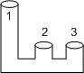
А3. Какой из сосудов можно заполнить жидкостью доверху?
- 1,2,3 2) 2,3 3) 1 4) 1,3

А4. Какими силами обусловлены упругие свойства тел?
1) гравитационными;
2) гравитационными и электромагнитными;
3) ядерными и электромагнитными;
4) электромагнитными.

А5. Под действием некоторой силы тело переместилось на некоторое расстояние. Затем силу увеличили в 2 раза. При этом расстояние уменьшилось в 2 раза. Сравните работу в обоих случаях.
1) В обоих случаях работа не совершалась;
2) В обоих случаях работа одинакова;
3) В первом случае работа в 4 раза меньше;
4) В первом случае работа в 4 раза больше

ЧАСТЬ II
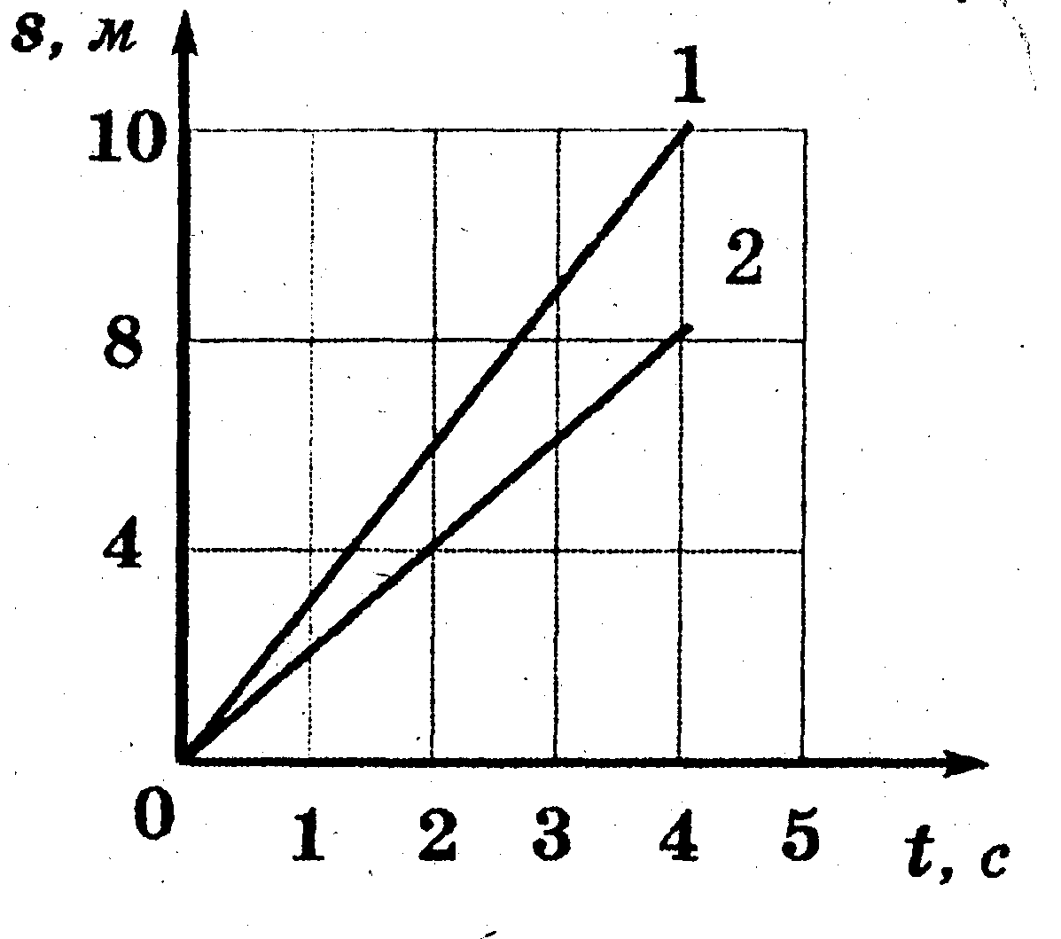
В1. Перевести в СИ: 620 мм рт. ст. Какая физическая величина измеряется в этих единицах?
В2. На рисунке показаны графики зависимости пути равномерного движения тела от времени. По этим графикам определите:
- каков путь, пройденный 1 телом за 4 с;
- чему равна скорость движения 2 тела?
В3. На горизонтальном полу лежит бетонная плита толщиной 20 см. Определите давление, производимое бетонной плитой на пол. Плотность бетона равна 2,2 г/см³.
В4. Плотность воды 1000 кг/м³, а плотность камня 2600 кг/м³. Какую работу совершит архимедова сила при медленном подъеме камня объемом 10 см³ в воде на высоту 50 см?
В5. Два груза массами 2 кг и 1 кг закреплены на невесомом стержне длиной 120 см. Чтобы стержень оставался в равновесии, его следует подвесить в точке О, находящейся на расстоянии Х от массы 2 кг. Х равно

ЧАСТЬ III

C1. Путешественник ехал сначала на лошади, а потом на осле. Какую часть пути, и какую часть всего времени движения он ехал на лошади, если средняя скорость путешественника оказалась равной 12 км/ч, скорость езды на лошади 30 км/ч, а на осле - 6км/ч?
C2. Деревянная доска плавает в воде таким образом, что под водой находится 3/4 ее объема. Какой минимальной величины груз нужно закрепить сверху на доске, чтобы она полностью погрузилась в воду?
C3. На установке для определения КПД наклонной плоскости были получены следующие данные: длина наклонной плоскости 0,6 м, высота 20 см. Груз массой 400 г перемещали равномерно по наклонной плоскости, действуя силой 2,5 Н. Определить КПД наклонной плоскости.

